**RETURN OF NET WEALTH**

**PERSONALINFORMATION**

**FILINGSTATUS**

**Assessment Year**

**“FORM BB**

**[See rule 3(1)(b) of Wealth tax Rules, 1957]**

**(Also see attached instructions)**

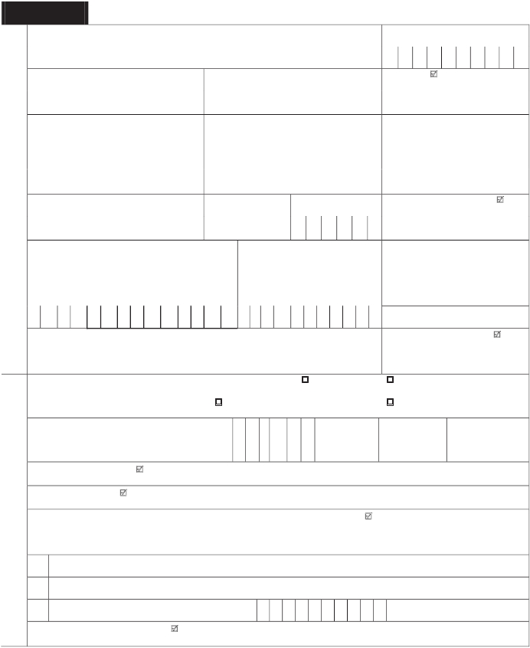

**Part A GEN**         **GENERAL**

**Name (For individual write Last Name/Sur Name, First Name, Middle Name in that order)**        **PAN**

**Flat/Door/Block No**                           **Name Of Premises/Building/Village**             **Status*(Tick)***

**Individual**   **HUF**   **Company**

**Road/Street/Post Office**                        **Area/locality**                                       **Date of Birth/Incorporation**

***(DD/MM/YYYY)***

**/**     **/**

**Town/City/District**                             **State**                 **Pin code**               **Sex (in case of individual)*(Tick)***

**Male**                 **Female**

**Phone Number with STD code**                                      **Mobile No.**               **Income Tax Ward/Circle**

**Email Address**                                                                              **Whether Citizen of India*(Tick)***

**Yes**         **No**

**Return filed*(Tick)****[Please see instruction number 7]*   **Before due date 14(1)**    **After due date 15**     **Revised Return 15**

**OR In response to notice**             **16(4)(i)**                                     **17(1)**

**If revised, then enter Receipt No and Date of filing**

**original return*(DD/MM/YYYY)***                                                **/**  **/**

**Valuation Date**

***(DD/MM/YYYY)***

**/**   **/**

**Is this your first return?*(Tick)***               **Yes**            **No**

**Residential Status*(Tick)***                **Resident**           **Non Resident**         **Resident but Not Ordinarily Resident**

**Whether this return is being filed by a person in a special case referred to in Chapter V?*(Tick)***               **Yes**            **No**

**If yes, please furnish following information**

**(a)**  **Name of the person**

**(b)**  **Address of the person**

**( c)**  **Permanent Account Number (PAN) of the person**                                         **(d) Applicable section**

**Are you assessed to Income tax?*(Tick)***               **Yes**            **No**

PART B

**TAXPAYMENTS**

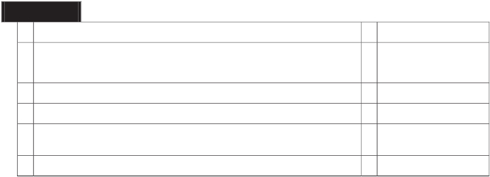

**Part B NW**            **Computation of net wealth**

**1 Aggregate value of immovable property (as per item no.10 of Schedule IP)**                        **1**

**2 Aggregate value of movable property [other than jewellery, etc. referred to in S.2(ea)(iii)]**

**2**

**(as per item no.4 of Schedule MP)**

**3 Aggregate value of jewellery, etc. (as per item no.12 of Schedule JE)**                              **3**

**4 Includible net wealth of other persons (as per item B of Schedule INW)**                           **4**

**5 Aggregate value of interest in assets held in a Firm/AOP as partner/member (as per item B of**

**5**

**Schedule IFW)**

**6 Net wealth (1+2+3+4+5)**                                                                    **6**

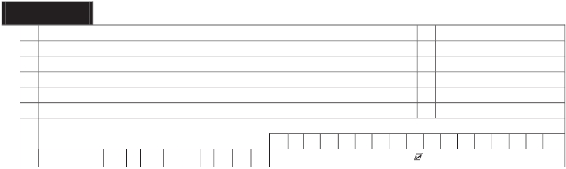

**Part B TNW**           **Computation of tax liability on net wealth**

**1 Tax payable on net wealth**                                                                  **1**

**2 Interest payable on late filing of return**                                                       **2**

**3 Total tax and interest payable (1+2)**                                                          **3**

**4 Tax and interest paid**                                                                       **4**

**5 Amount payable (*Enter if 3 is greater than 4, else enter 0)***                                          **5**

**6 Refund*(If 4 is greater than 3, else enter 0)***                                                        **6**

**7 Refund, if any, shall be deposited directly into your bank account. Please furnish following details:**

**Enter your bank account number**

**MICR Code**                                                  **Type of Account*(tick as applicable***  ***)***     **Savings**      **Current**



**Part B TP**            **Details of Tax and Interest paid**

**Sl No**             **BSR Code**                   **Date of Deposit*(DD/MM/YYYY)***       **Serial Number of Challan**               **Amount (Rs)**

**(1)**                   **(2)**                                   **(3)**                              **(4)**                              **(5)**

**i**

**ii**

**iii**

**iv**

**Total**

**VERIFICATION\***

I           (Name in full and in Block Letters) son/daughter of         holding permanent account number        solemnly declare that,

to the best of my knowledge and belief, the information given in this return and the schedules thereto is correct and complete, and that the

net wealth and other particulars shown therein are truly stated and in accordance with the provisions of the Wealth tax Act, 1957(27 of

1957), in respect of net wealth as on the valuation date chargeable to wealth tax for the assessment year       .

I further declare that I am making this return in my capacity as              (designation in case of Company/Hindu undivided family) and

that I am competent to make this return and verify it.

**Place**

**Date**

**Sign here**

* Before signing the verification, the signatory should satisfy himself that this return is correct and complete in every respect. Any person

making a false statement in this return shall be liable to prosecution under section 35D of the Wealth tax Act, 1957(27 of 1957), and on

conviction be punishable:

(*i*) In a case where the tax sought to be evaded exceeds one lakhs rupees, with rigorous imprisonment for a term which shall not be

less than six months but which may extend to seven years and with fine;

(*ii*) In any other case, with rigorous imprisonment for a term which shall not be less than three months but which may extend to three

years and with fine..

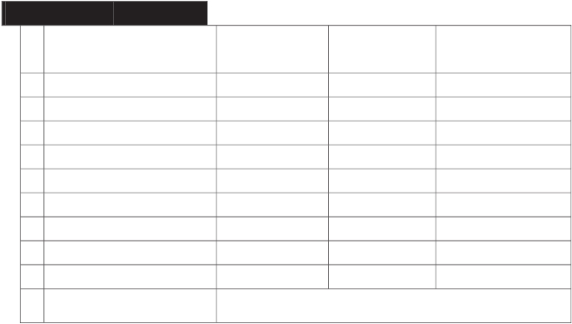

**Schedule IP**             **Immovable Property[S.2(ea)(i) or S.2(ea)(v)]**

**Sl.No**                                                   **Immovable Property 1**

**(i)**

**1**    **Description**

**2**     **Complete Address**

**3**     **Survey/Plot No. of Land**

**4**     **Value as per Schedule III**

**5**     **Debt owed in relation to the immovable property**

**6**     **Net amount (4 5)**

**7**     **Name of Registered Valuer**

**8**     **Registration Number of Valuer**

**9**     **Date of report by Valuer**

**10**    **Aggregate net amount of all Immovable**

**Properties [6(i)+6(ii)+6(iii)]**

**Immovable Property 2**

**(ii)**

**Immovable Property 3**

**(iii)**

**Schedule MP**            **Movable Property [other than jewellery, etc. referred to in S.2(ea)(iii)]**



**Sl.No**                   **Description**                       **Motor Cars [S.2(ea)(ii)]**

**(A)**

**Yatch, etc [S.2(ea)(iv)]**

**(B)**

**Cash in hand [S.2(ea)(vi)]**

**(C)**

**1**    **Value as per Schedule III**

**2**     **Debts owed in relation to the asset**

**3**     **Net Amount (1 2)**

**4**     **Aggregate net amount of all Movable Properties**

**[3(A)+3(B)+3(C)]**

**Schedule JE**             **Jewellery, etc. referred to in S.2(ea)(iii)]**

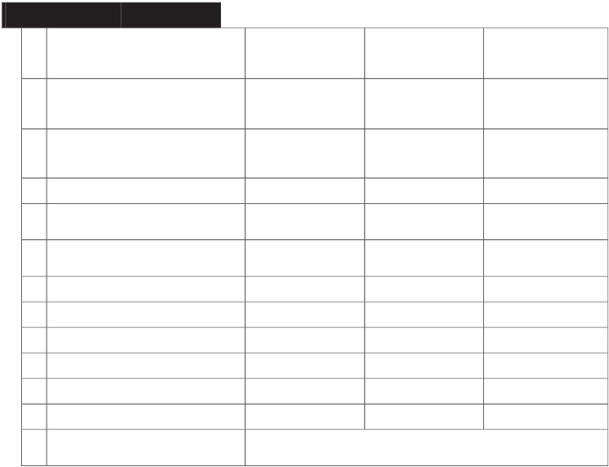

**Sl.No**                    **Description**                        **Item of Jewellery, etc.**

**(A)**

**Item of Jewellery, etc.**

**(B)**

**Item of Jewellery, etc.**

**(C)**

**1**    **Description of item**

**2**     **Gross weight**

**3**     **Net weight of precious metal**

**4**     **Description and weight of precious or semi precious**

**stones**

**5**     **Value of each precious or semi precious stone and**

**total value of all such stones**

**6**     **Total value of jewellery as per Schedule III**

**7**     **Debt owed in relation to the jewellery**

**8**     **Net amount (6 7)**

**9**     **Name of Registered Valuer**

**10**    **Registration Number of Valuer**

**11**    **Date of report by Valuer**

**12**    **Aggregate net amount of all jewellery, etc.**

**[8(i)+8(ii)+8(iii)]**

**Schedule INW**           **Includible net wealth of other persons**

|  |  |  |  |  |  |  |
| --- | --- | --- | --- | --- | --- | --- |
| **Sl.No** | **Name of other person**  **(a)** | **Relationship**  **(b)** | **PAN of other person**  **(c)** | **Aggregate value of all**  **assets**  **(d)** | **Debt owed in relation**  **to such assets**  **(e)** | **Net amount**  **[(d) (e)]** |
|  |  |  |  |  |  |  |
|  |  |  |  |  |  |  |
|  |  |  |  |  |  |  |
|  |  |  |  |  |  |  |
| **(B) Total net wealth of the person** | | | | | |  |



**Schedule IFA**          **Interest held in the assets of a firm or association of persons (AOP) as a partner or member**

**(A)**

**thereof:**

**(A) Sl.No Name(s) of  Address(es) of**

**PAN of**

**Name(s)**

**Assessee’s Profit**

**Value of the Assessee’s Debt owed in relation**

**Net amount**

**Firm(s)/AOP( Firm(s)/AOP(s)**

**Firm(s)/AOP(s)**

**of other**

**Sharing Ratio(%)**

**interest in the assets of**

**to such interest**

**s)**

**(a)**

**(b)**

**(c)**

**Partners/**

**Members**

**(e)**

**firm/AOP as per**

**Schedule III**

**(e)**

**[(d) (e)]**

**(d)**

**(d)**

**(B)**     **Total interest held in the asset of a firm or association of persons (AOP) as a partner or member thereof**

**Schedule ACE**          **Assets referred to in section 2(ea) which are claimed as exempt under section 5**

**Schedule ACE**

**Sl.No**       **Description of Assets**             **Value**         **Debt owed in relation to such asset**     **Reason for claiming exemption**

**Other properties (See Note 1)**

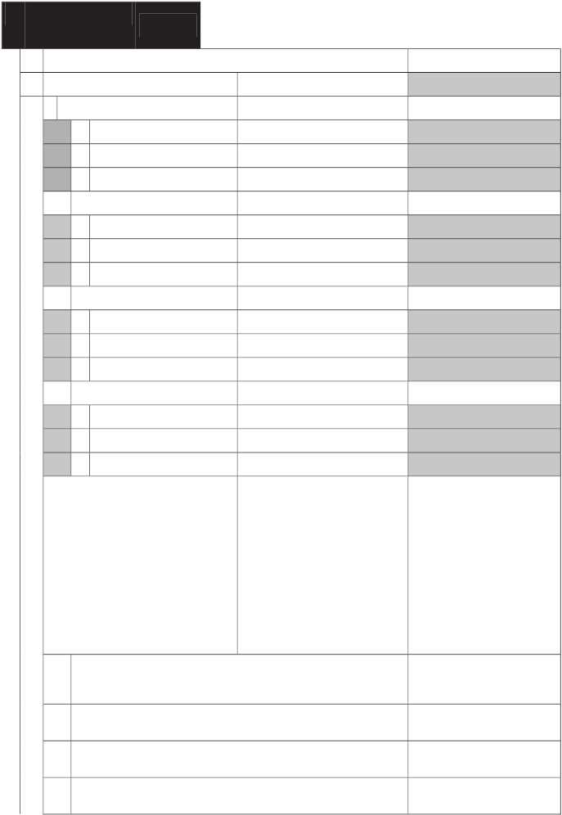

**Schedule OPR**

**(To be filled up by individual or HUF only)**

**Properties**                                                       **Cost**

**A**    **Immovable Property**

**I**  **Agricultural Land**

**(a)  Description**

**(b) Complete Address**

**(c)  Survey / Plot No. of Land**

**II**     **Non agricultural Land**

**(a)  Description**

**(b) Complete Address**

**(c)  Survey / Plot No. of Land**

**III**    **Commercial Building**

**(a)  Description**

**(b) Complete Address**

**(c)  Survey / Plot No. of Land**

**IV**    **Residential Building**

**(a)  Description**

**(b) Complete Address**

**(c)  Survey / Plot No. of Land**

**Movable Property**

**B**

**I**   **Total amount of deposits in Bank accounts (FDRs, Term Deposits and all other types of**

**Deposits including saving accounts), with Financial Institutions, Non Banking Financial**

**Companies and Cooperative societies.**

**II**  **Amount of investment in Bonds, Debentures/shares and units in companies/Mutual**

**Funds.**

**III**  **Amount of investment in NSS, Postal Savings, Insurance Policies and investment in any**

**Financial Instrument in Post office or Insurance Company.**

**IV**  **Total amount of loans/advance given to any person or entity including firm, Company,**

**Trust etc. and other receivables from debtors.**

**V**   **Any other property including value of Claims/interest etc.**

**Total value at cost of other properties**

**Total liability in relation to other properties**

**Net amount of other properties**

**Note:**  **1. OPR : All properties other than (i) assets referred to in section 2(ea) and liable for wealth tax; (ii) assets claimed as**

**exempt under section 5; (iii) assets excluded under section 6; or (iv) assets being part of business or profession which is subject to audit**

**under section 44AB of the Income tax Act, 1961(43 of 1961).”**